服兵役学生国家教育资助申请表填写
注：申请表均在应征入伍服兵役网站上下载打印自行填写

一、申请表Ⅰ填写说明
- 申请表Ⅰ ：入伍前的学年申请表Ⅰ填写（学费补偿或代偿）。
- 申请表Ⅰ第一页，详细填写个人相关资料以及申请信息。（图1-1）
- 申请表Ⅱ第二页（图1-2），在学生账户信息表格一栏中，由本人详细填写开户银行名称、开户银行地区等信息。且在开户银行名称一栏注明：“本人证件可使用”，若申请金额超过20000元及以上，提供的银行卡必须为1类卡且需注明提供的银行卡为1类卡；
- 申请人签名必须为本人亲笔签名；
- 关于盖章：首先由学生自己找到学校财务部门进行审核意见的签字盖章；然后再找学生处进行“资助管理部门审核意见”的签字盖章，最后于“批准入伍地县级人民政府征兵办公室意见”一栏中进行当地政府的签字盖章；
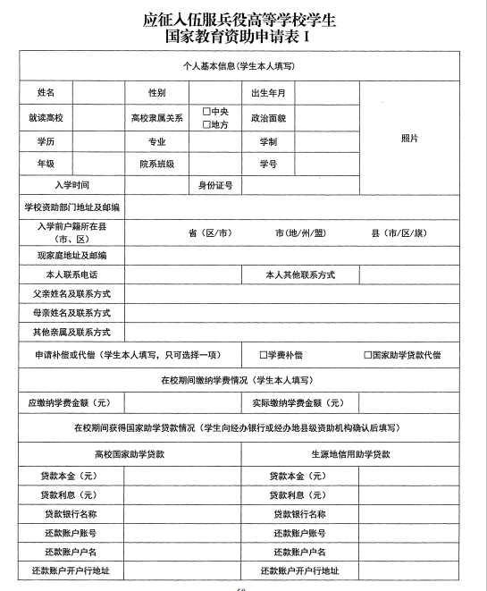
- 学校复核意见：以上步骤均受理审查属实后，交学院统一收齐申请表交学生处办理。
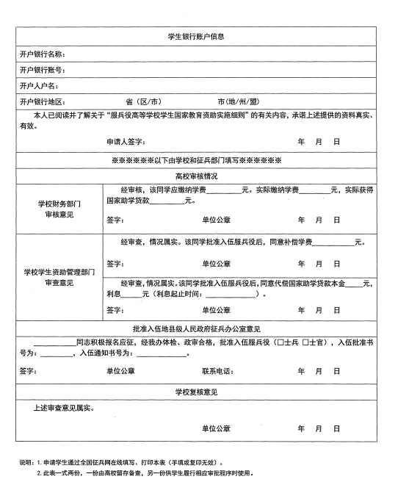
图1-1 图1-2

二、申请表Ⅱ填写说明
申请表Ⅱ（图2）：退役后的学年办理申请表Ⅱ（学费减免）。
- 详细填写个人基本信息、就学和服役情况以及申请学费减免情况一栏，由学生本人填写；
- 学生首先要去退役安置地县级人民政府进行签字盖章；
- 然后由学生本人去学校财务部门进行签字盖章；
- 最后学生本人到学生处进行表格签字盖章；
- 上述审查均受理完成后，以学院为单位交学生处由学生处最后统一签字盖章。
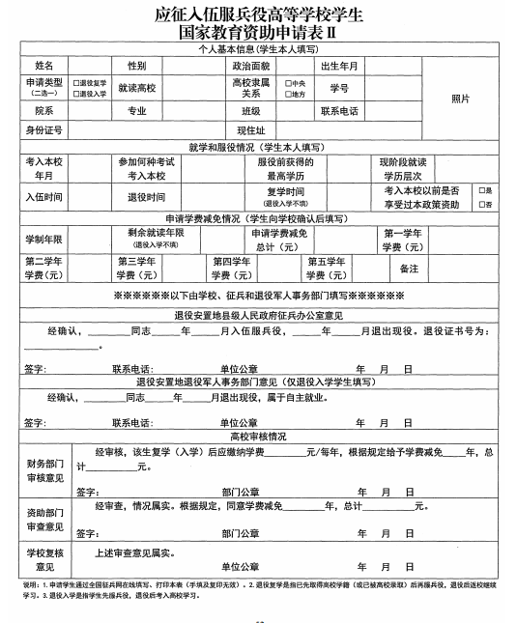

图2

